秋の寄せ植え

回 覧
ガーデニング講座

講 師 児玉 せつ子先生（GREEN店長）
開催日 令和4年１０月１5日（土）
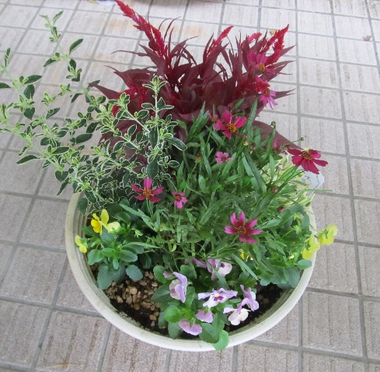
時 間 １０：００～１１：３０
会 場 芋井公民館
定 員 １５名（先着順）
参加費 ２,５００円
持ち物 マスク・てぶくろ

エプロン・鉢(直径30㎝位)

※ 鉢の必要な方は容器代が別途かかります。

お申込み 芋井公民館の窓口または、電話・FAX・E-mailでの お申し込みを受け付けます。
お申込み・お問合せ先
芋井公民館 TEL 235-5778
FAX 262-1184
E-mail：imoi-k@sunny.ocn.ne.jp

